Colegio Científico Montessori

Nombre:

Gladys Abril Martín González

Maestra:

Glendy Sosa

Grado:

2do. Básico sección “A”

Materia:

Educación Física

Fecha:

5/05/2,022

Trabajo:

Tren superior

¿Qué es el tren superior?

Los músculos del tren superior son aquellos que están en la parte superior del cuerpo, incluyendo pectorales, brazos, hombros y abdominales.

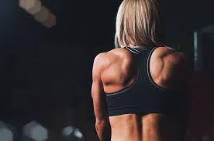

Algunos ejemplos de tren superior:

1. Flexiones con palmada.
2. Flexiones inclinadas.
3. Flexiones declinadas.
4. Curl de bíceps con mancuernas.
5. Press con mancuernas.
6. Flexiones con palmada:

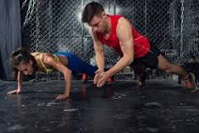Para comenzar el ejercicio debemos colocarnos tumbados boca abajo y colocar las palmas del mano justo debajo de nuestros hombros. Desde allí posicionaremos el cuerpo en línea recta desde talones a cabeza, apoyando las puntas de los pies en el suelo.

¿Que músculos trabajan en las flexiones?

Como ejercicio compuesto, los push up trabajan una variedad de diferentes grupos de músculos, que incluyen: brazos (bíceps y tríceps), hombros (deltoides mayor y menor), pecho, núcleo (abdominal), espalda y piernas (glúteos, isquiotibiales, cuádriceps).

2. Curl de bíceps con mancuernas:

Debes flexionar el peso hacia arriba y rotar la pesa hacia arriba también. Empieza la rotación pronto, antes de que el antebrazo esté paralelo al suelo. Al hacerlo, te aseguras de que el curl se centra en el bíceps y no en el braquial.

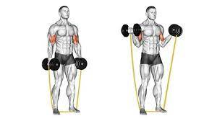

¿Qué músculos trabajan el Curl de mancuernas?

Trabaja los antebrazos además de los bíceps. En la posición inicial comenzamos de pie, sujetando las mancuernas con las palmas mirando hacia arriba y los brazos extendidos.